**“Uğurlu 7-4” ani lotereyasının şərtləri**

1. “Uğurlu 7-4” ani lotereya biletinin qiyməti: 2 (iki) manat.

2. “Uğurlu 7-4” ani lotereyasının qüvvədə olan müddəti: 2 sentyabr 2024-cü il – 2 sentyabr 2027-ci il.

3. Uduş fondunun oynanılması qaydası:

* Oyun sıralarında **7** və **UDUŞ** xanalarını poz.
* simvolunu tap və qarşısındakı müvafiq məbləği qazan.
* simvolunu tap və bütün məbləğləri qazan.

3.1

Uduş fondunun tərkibi:

|  |  |  |  |
| --- | --- | --- | --- |
| **Uduş məbləği** | **Ödənilən məbləğ** | **Uduşlu biletlərin sayı** | **Uduşların ümumi məbləği** |
| 2 | 2,00 | 572 000 | 1 144 000 |
| 4 | 4,00 | 468 000 | 1 872 000 |
| 5 | 5,00 | 325 000 | 1 625 000 |
| 10 | 10,00 | 162 500 | 1 625 000 |
| 20 | 20,00 | 68 250 | 1 365 000 |
| 40 | 40,00 | 15 470 | 618 800 |
| 100 | 100,00 | 1 368 | 136 800 |
| 1 000 | 950,20 | 34 | 34 000 |
| 10 000 | 9 050,20 | 6 | 60 000 |
| 50 000 | 45 050,20 | 2 | 100 000 |

Satışa buraxılmış lotereya biletlərinin ümumi sayı – 6 500 000 (altı milyon beş yüz min) ədəddir. Uduşlu biletlərin sayı – 1 612 630 (bir milyon altı yüz on iki min altı yüz otuz) ədəd, uduş fondunun məbləği – 8 580 600 (səkkiz milyon beş yüz səksən min altı yüz) manat (66%).

4. “Uğurlu 7-4” ani lotereyasında uduşlu lotereya biletinin "Azərlotereya" ASC tərəfindən qəbulu müddəti lotereyanın keçirilməyə başlandığı tarixdən başlayır və lotereyanın keçirilməsi başa çatdığı tarixdən ən azı 150 (bir yüz əlli) təqvim günü davam edir. Uduş "Azərlotereya" ASC tərəfindən uduşlu lotereya bileti qəbul edildiyi tarixdən etibarən 30 (otuz) iş günündən gec olmayaraq verilir (ödənilir).

3 000 (üç min) manatadək (daxil olmaqla) məbləğdə olan uduşlar lotereya biletlərinin satış məntəqələri tərəfindən, 3 000 (üç min) manatdan böyük məbləğlər isə [www.azerlotereya.com](http://www.azerlotereya.com) vebsaytında qeyd edilmiş qaydada və ünvanda ödənilir.

5. Azərbaycan Respublikası Vergi Məcəlləsinə əsasən lotereyaların keçirilməsindən pul şəkilində əldə edilən uduşlardan (mükafatlardan) iştirakla bağlı ödənilən pul vəsaiti və uduş məbləğinin 500 (beş yüz) manat hissəsi çıxılmaqla qalan məbləğdən 10 faiz dərəcə ilə vergi tutulur.

6. Uduşun verilməsi üçün bilet tamlığı pozulmadan təqdim olunmalıdır. Cırılmış, zədələnmiş və seriya nömrəsi oxunmayan bilet qəbul olunmur və uduş ödənilmir.

7. 18 (on səkkiz) yaşına çatmış şəxslər könüllü şəkildə lotereya oyununda iştirak edə bilər.

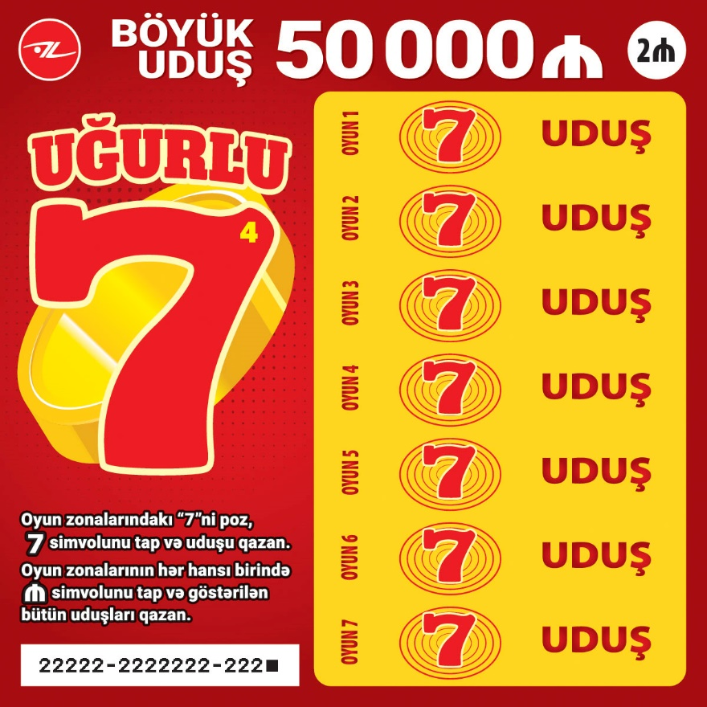

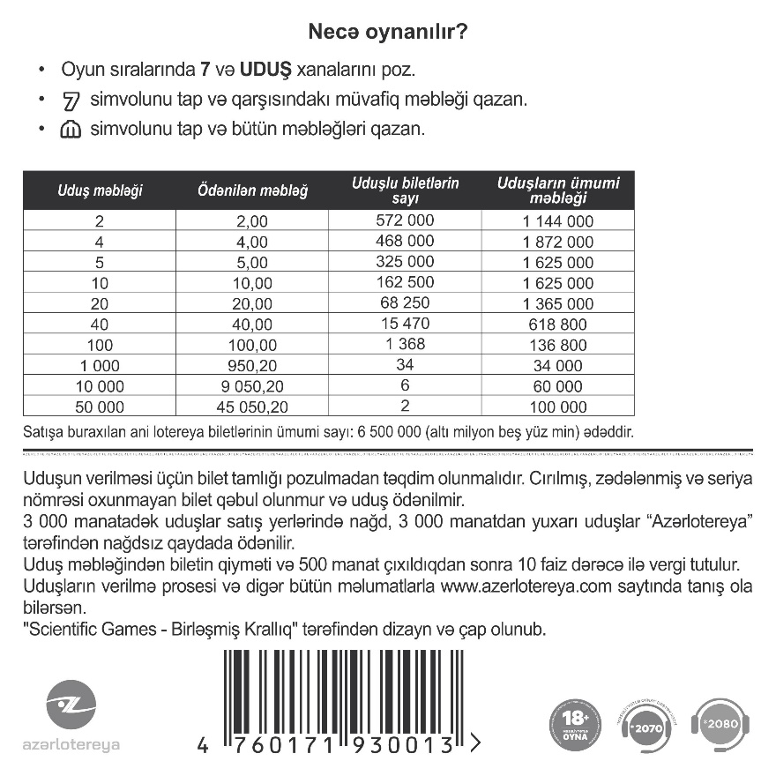

Lotereyanın qeydiyyat nömrəsi və tarixi: 276 / 08.26.2024